**Общая информация**

**Целеполагание ведения СМИ:**

Ведение ВК, ТГ обусловлено следующими целями:

1. Показать аудитории и научной тусовке что мы живы и ведем разработки
2. Найти новых специалистов и потенциально инвесторов в проект
3. Использовать развитые сми для сотрудничества с компаниями как один из вариантов того, что мы можем дать: наша целевая аудитория – люди, которые часто занимаются своими разработками и.т.д, то есть по сути – целевая аудитория резонита и прочих схожих компаний.

**Какие соцсети будут вестись:**

**ВК, ТГ** – так как они уже неплохо развиты, **Bootsy –** так как он приносит хоть какие-то средства. Почему-то подсознательно хочется вести соцсети с шортсами, но сейчас это не потянем объективно.

**Форматы постов в ТГ и ВК:**

1. Информационные посты вне формата – об изменении концепции, и.т.д….
2. Недельные новости по одному шаблону с картинкой
3. Рубрика /технологии – он наших технологиях – несколько картинок с рамкой и надписью
4. Рубрика /изделия– несколько картинок с рамкой и надписью
5. Интервью – небольшое интервью с человеком из коллектива – текст поста + картинка с фото по шаблону и краткой информацией:
6. Курс, специальность:
7. Отдел:
8. Завершенные кейсы:
9. Сейчас в работе:
10. Мои впечатления от проекта:
11. Фото дня – фото с короткой подписью в тексте записи
12. Фото с мероприятий, пусков, выездов
13. Репортаж -

**Просьбы к редактору:**

1. Подсказать, нужно ли нам развивать новые соцсети.
2. Подсказать, как часто и в какое время дня исходя из наших целей будет целесообразно выпускать посты.
3. Подсказать новые форматы записей и опционально придумать новые названия предложенным руководителем проекта форматам.
4. Просмотреть серию информационных постов ниже и дать свои правки в том числе по фоткам

**Информационные посты**

**Цель информационных постов:**

Дать людям понять, что мы живы, рассказать про пуск и изменения концепции. Посты в хронологическом порядке. Можно воспринимать эту серию постов как вводную, параллельно ей будут выходить еженедельные новости и возможно прочие рубрики.

**Пост 1**

**Текст:**

RoTech на связи!

Закончилась зимняя сессия – время вернуться к работе! Спешим поделиться с вами событиями, произошедшими за время нашего отсутствия:

10 декабря состоялась первая попытка запуска ракеты на жидкостном ракетном двигателе!

Приблизившись максимально близко к первоначальной цели проекта, мы решили изменить концепцию, поставив перед собой новые грандиозные вызовы!

Наши ребята заняли призовые места на «Политехнике» и «Орбите молодежи», помогли в организации «Королевских чтений»

Подробнее об этих событиях вы узнаете в следующих постах, а о пуске мы расскажем уже на этой неделе!

О чем еще интересном именно для вас мы можем написать? -расскажите в комментариях, и мы осветим интересующие вас темы!

Оставайтесь с нами, ведь дальше – больше!

**ТЗ на картинку:**

1 картинка: Абстрактный фон и надпись «Мы вернулись с новостями!»

2 картинка: Абстрактный фон, вверху надпись:

Скоро мы расскажем:

-О попытке пуска ракеты на ЖРД

-О новой концепции проекта

-О новой ракете

Картинки разместятся каруселью

**Пост 2**

RoTech на связи!

Сегодня мы приготовили для вас долгожданный пост о попытке пуска первой студенческой ракеты на ЖРД в России– Мечты-1!

Его целью являлось тестирование наземной инфраструктуры: систем заправки и инициирования старта. Предполагалось, что ракета поднимется на 200 м в результате включения ЖРД на 3 секунды, чего достаточно для исследования как работы, так и выхода на режим ЖРД в «полевых» условиях.

В ходе предпусковой подготовки наш коллектив столкнулся с рядом отказов, спровоцированных рекордным морозом в -21 $C^{0}$. Устранив неисправности систем старта, команда успешно реализовала все этапы предпусковой циклограммы. За инициированием старта последовала авария, ракета подлетела на незначительную высоту.

Расследование инцидента, отложившее выход этого поста, потребовало серии расчетов, изучения записей приборов и камер видеофиксации.

Причиной аварии было признано нарушение технологии транспортировки ракеты: катализатор разложения перекиси водорода из газогенератора попал в трубопровод, чье взаимодействие с перекисью привело к разрыву магистралей подачи. Перекись вытекла из бака, не попав в газогенератор.

Несмотря на несостоявшийся пуск, большинство тестов было выполнено. Их результаты уже сейчас используются в ходе создания модернизированной версии Мечты-1 (М-1М), о которой мы расскажем чуть позже.

Оставайтесь с нами, ведь дальше – больше!

**ТЗ на картинку:**

Нанести на фотки с пуска уголки – фотографии в папке «Медиа для рубрик»

**Дополнительный пост:**

RoTech на связи!

Делимся фотографиями с прошедшего пуска. Еще больше материалов с пуска – в нашем Boosty!

**ТЗ на картинку:**

Нанести на фотки с пуска уголки – фотографии в папке «Медиа для рубрик»

**Пост 3**

RoTech на связи!

Изначально RoTech представлял из себя группу инициативных ребят с конкретной конечной целью – запустить первую студенческую ракету с ЖРД в России. За 3 года дружный коллектив вырос до 30 опытных специалистов, которые не собираются останавливаться на «исполнении мечты».

Дальше – Больше! – наш неизменный девиз, помогающий продолжать работу и преодолевать сложности. Руководствуясь им, мы приняли решение пойти дальше и сменить концепцию: стать больше чем-то большим, чем просто еще одной студенческой командой с ЖРД.

Наш новый вызов – достать до орбиты, создав студенческую ракету сверхлегкого класса.

Мы отдаем себе отчет о сложности данной задачи и не собираемся пытаться достичь столь амбициозной цели в короткие сроки: будем планомерно – от ракеты к ракете - приближаться к нашей обновленной мечте!

Мы уверены: все поддерживающие нас сегодня – через несколько лет засвидетельствуют первый орбитальный полет Мечты СЛК.

Спасибо, что остаетесь с нами, ведь дальше – больше!

**ТЗ на картинку:**

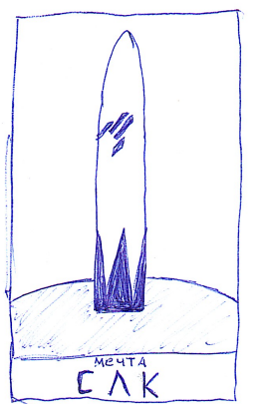

**Не бейте – я не дизайнер((((**

**Пост – 4**

RoTech на связи!

Очень скоро мы расскажем о нашей следующей ракете – Мечта – 1 Модернизированная – М-1М.

Что бы скрасить ожидание поста о грядущей ракете – предлагаем вспомнить о наших прошедших пусках, их целях и ракетах!

**ТЗ на картинки:**

**Общий шаблон:**

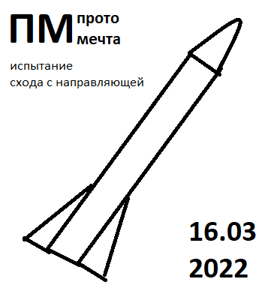

**1 картинка – ПМ:**

Дата пуска : 16.03.2022

Название: ПМ прото мечта

Подпись: испытание схода с направляющей

**2 картинка – ТТ1:**

Дата пуска : 6.05.2022

Название: М-ТТ1 Мечта твердотопливная 1 версия

Подпись: испытание системы спасения

**3 картинка – ТТ2:**

Дата пуска : 20.11.2022

Название: М-ТТ2 Мечта твердотопливная 2 версия

Подпись: внедрение композитных деталей, обновленная электроника

**4 картинка – ТТ3:**

Дата пуска : 20.11.2022

Название: М-ТТ3 Мечта твердотопливная 3 версия

Подпись: финальные испытания перед ЖРД

**5 картинка – М-1:**

Дата пуска : 10.12.2023

Название: М-1 Мечта 1 версия

Подпись: попытка запуска ЖРД

**Пост – 5**

RoTech на связи!

Подготовили для вас долгожданный рассказ о следующей ракете – М-1М – Мечта 1 модернизированная.

Как ясно из названия, многие системы новой ракеты перекочевали из ее предшественницы М-1, однако без изменений также не обошлось:

-Самое главное нововведение – появление системы наддува. Сейчас вытеснительная система подачи реализуется за счет заранее закаченного в бак газа. По мере расходования топлива давление наддува снижается, приводя к изменению расхода и как следствие к изменению тяги. Во избежание этого было принято решение оснастить ракету системой из баллона высокого давления, редуктора и клапана наддува.

-БАСУ (бортовая автоматизированная система управления) возвращается из хвостового отсека в свой собственный отсек. Авангардное решение поместить БАСУ вниз ракеты на М1 было продиктовано рядом обстоятельств, в том числе – необходимостью повысить стабильность ракеты, за счет смещения тяжелого бака окислителя ближе к ее носу.

-Каркасные стабилизаторы, не показавшие потребной надежности при минимальном выигрыше в массе, вновь становятся цельными.

-Новая ракета получит форсированный двигатель, подробнее о котором мы расскажем чуть позже.

Оставайтесь с нами, ведь дальше – больше!

**ТЗ на картинку:**

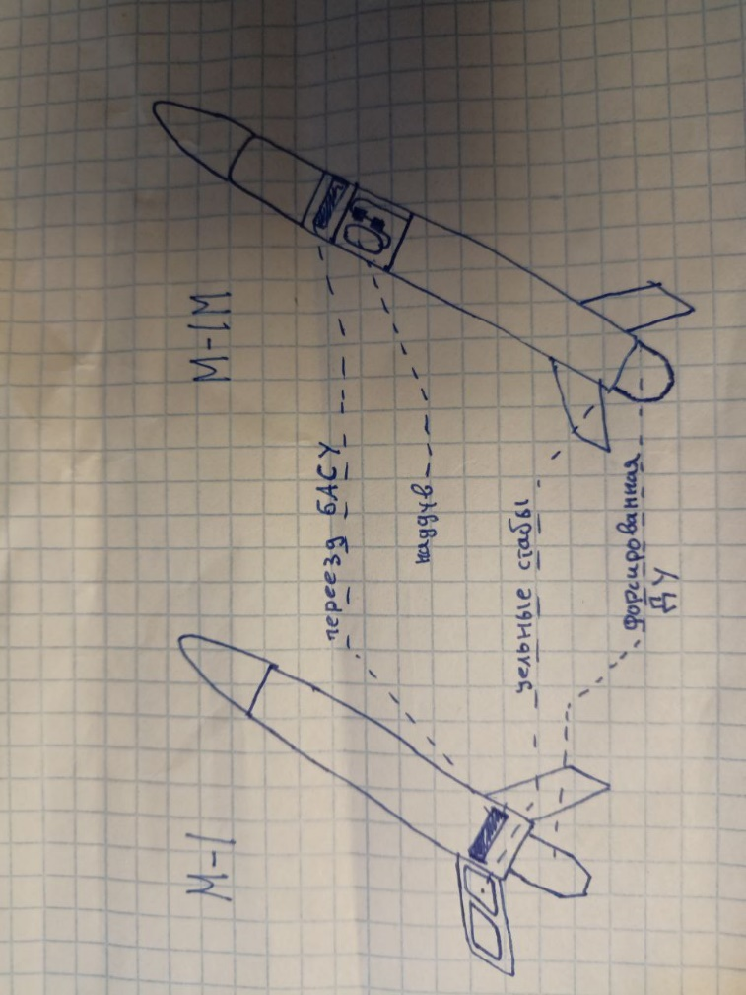

**Пост 6**

RoTech на связи!

В предыдущих постах мы вспоминали о прошедших пусках и немного рассказали о следующей ракете.

Пришло время заглянуть дальше! Сегодня мы расскажем о перспективных носителях, над некоторыми из которых работа уже начата!

М-1М – наша следующая ракета, подробнее о которой можно прочитать в предыдущем посте.

М-2 – 2-х компонентная ракета высотой полета 4-5 км.

М-КВТ – модернизация М-2, оснащенная системой контроля вектора тяги. Благодаря системе управления ракете больше не нужна ни направляющая, ни стабилизаторы.

М-В – Мечта Возвращаемая – летный стенд, предназначенный для испытания системы возвращения отработавших ракетных блоков с помощью повторного зажигания двигательной установки.

М-ЛК – Мечта-Линия Кармана – промежуточный этап на пути к орбите – суборбитальная ракета-носитель.

М-СЛК – Мечта - сверхлегкий класс – итог долгого пути, ракета, способная выводить полезную нагрузку на орбиту.

ТЗ на картинку:

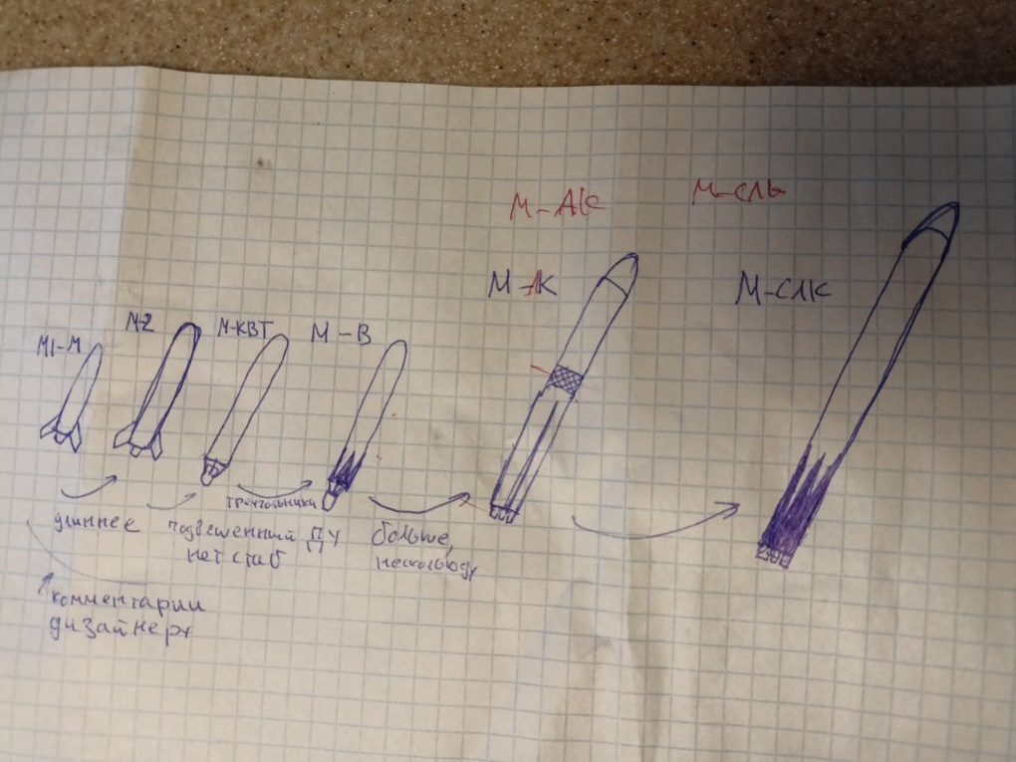

**Неинформационные посты:**

**Пост 1:**

RoTech на связи!

Часто в наших постах мы используем сокращения, которые значительно упрощают восприятие текста. В связи с этим делимся с вами часто используемыми аббревиатурами:

Тз на картинку:

На абстрактном фоне сокращения и их расшифровки. Сделать на нескольких фотках (2-3 шт):

РН – ракета-носитель

ДУ – двигательная установка

СК – стартовый комплекс

БАСУ – бортовая автоматизированная система управления

НАСУ – наземная автоматизированная система управления

ССП – система спасения

ЗИП – запасные инструменты и приборы

ПГС – пневмо-гидро система (схема)

ПН – полезная нагрузка, она же ПГ – полезный груз

ЖРД – жидкостный ракетный двигатель

ТТ – твердое топливо

БП – блок питания

АКБ – аккумуляторная батарея

БЦВМ – бортовая цифровая вычислительная машина

ГО – головной обтекатель

ТНА – турбонасосный агрегат

**Пост 2:**